

Formulario

231011 Kevin Antonio Andrade Lopez



Universidad Tecnologica de aguascalientes

# Introducción:

Los formularios son una gran opción a la hora de solicitarle información al usuario, ya que nos permiten manejar la data antes de que siquiera ingrese a la base de datos, de esta forma validando correctamente la información correspondiente y evitando problemas a futuro creando un estándar. A continuación, veremos un ejemplo de cómo se pueden usar las etiquetas para formulario y como lucen:

# Ejercicio:

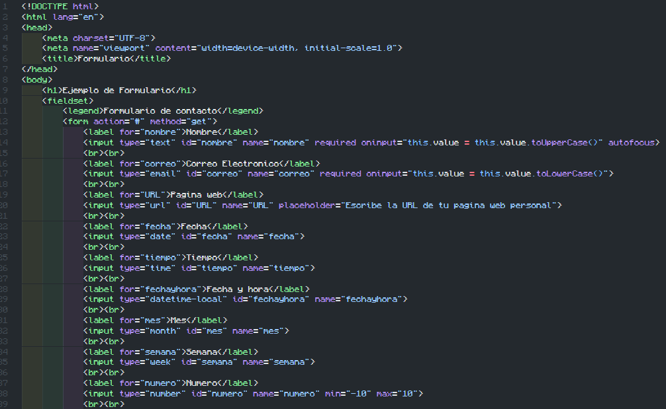

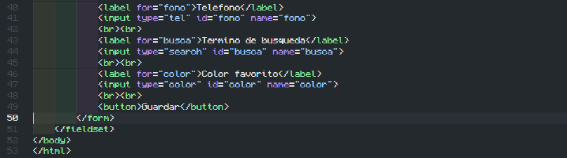

Y ahora veremos como luce la pagina:

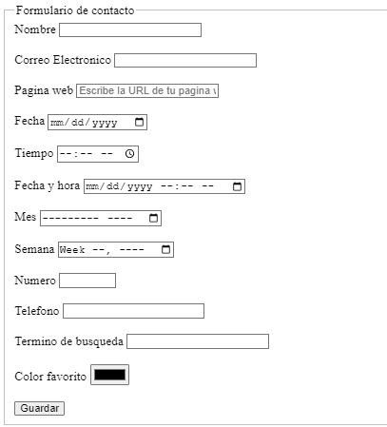

# Conclusión:

Conocer el uso de las etiquetas para formulario es ideal para poder manejar la data y estandarizar los datos para evitar inconsistencias en las bases de datos, es por eso que debemos saber usarlos para mejorar nuestra aplicación.